Penerapan Metode *Haversine* Pada Sistem Presensi *Online* Sebagai Radius Pembatas Lokasi

Riwayat Artikel

*Received*: 16 Januari 2024 | *Final Revision*: 18 Januari 2024 | *Accepted*: 18 Januari 2024

Auriel Haiqal Alifatih #1, Iwan Rizal Setiawan*2, Asriyanik#3

*# Program Studi Teknik Informatika, Universitas Muhammadiyah Sukabumi  
Jl. R. Syamsudin, S.H. No. 50, kelurahan Cikole Kota Sukabumi, Jawa Barat*

1aurilhaikal@gmail.com

3asriyanik263@ummi.ac.id

*\*Program Studi Teknik Informatika, Universitas Muhammadiyah Sukabumi  
Jl. R. Syamsudin, S.H. No. 50, kelurahan Cikole Kota Sukabumi, Jawa Barat*

2myfrank5150@gmail.com

**Abstrak— Sebagaimana yang diketahui bahwa cepatnya teknologi berkembang sudah tidak terbendung lagi. Pemanfaatan teknologi tersebut sudah banyak diterapkan di instansi sesuai dengan kebutuhan dari instansi tersebut. Salah satu teknologi yang banyak diterapkan di instansi salah satunya yaitu proses presensi yang dapat dilakukan dengan cepat. Namun di beberapa instansi nampaknya belum menerapkan hal tersebut, salah satunya di Badan Pendapatan Daerah (BAPENDA) Kabupaten Sukabumi dimana proses presensi masih dilakukan secara konvensional. Perlu adanya perubahan dalam proses presensi dengan memanfaatkan teknologi yang ada. Salah satu penerapan teknologi dalam hal presensi yaitu dengan dibuatnya presensi *online* yang dapat memudahkan karyawan dalam melakukan proses presensi. Dengan menerapkan metode *haversine* yang menentukan radius jarak titik lokasi pusat dengan posisi pengguna akan serta fitur foto akan secara efektif mengatasi permasalahan yang ada di instansi Badan Pendapatan Daerah (BAPENDA) Kabupaten Sukabumi. Sehingga pengguna hanya dapat melakukan presensi di wilayah radius yang sudah di tentukan saja, dl luar pada wilayah radius, presensi tidak dapat dilakukan. Hal tersebut dilakukan untuk mengantisipasi adanya kecurangan dalam melakukan proses presensi yang dilakukan oleh karyawan di instansi tersebut. Sistem dibuat menggunakan bahasa pemrograman php dengan *framework bootstrap* versi 7.**

**Kata Kunci— BAPENDA; *Haversine*; Jarak; Presensi; Radius;**

1. Pendahuluan

Perkembangan teknologi yang begitu cepat menjadikan manusia harus dapat mengikuti alur dari perkembangan teknologi tersebut. Teknologi diciptakan untuk mempermudah pekerjaan manusia dalam segala bidang. Menurut KBBI, teknologi merupakan suatu cara yang dilakukan dalam mencapai tujuan dengan mudah. Sehingga dapat dikatakan bahwa teknologi merupakan ilmu pengetahuan atau metode dalam menghasilkan suatu produk dimana dalam mendapatkan hasil yang diharapkan tersebut, manusia meninggalkan kebiasaan yang lama dan menggantinya dengan suatu hal yang lebih mudah dan praktis untuk dikerjakan [1]. Saat ini penggunaan teknologi sudah banyak diterapkan di berbagai instansi sesuai dengan kebutuhan dari instansi tersebut. Salah satu teknologi yang banyak diterapkan di beberapa instansi diantaranya yaitu proses presensi yang dapat dilakukan oleh karyawan dengan mudah. Presensi merupakan data kehadiran bagi orang-orang di suatu instansi untuk menilai kedisiplinan dari orang tersebut [2].

Di suatu instansi, presensi dilakukan dengan berbagai cara seperti penggunaan *finger print* dan hal lain sebagainya. Namun sistem presensi yang dilakukan menggunakan *finger print* menjadikan karyawan harus melakukan presensi di tempat *finger print* itu berada dan tentunya akan memakan waktu dalam melakukan presensi. Oleh sebab itu perlu adanya pembaruan dalam melakukan proses presensi tersebut dimana karyawan dapat melakukan presensi dengan mudah dan cepat. Berdasarkan permasalahan tersebut, tujuan dari penelitian ini yaitu dibuatnya suatu sistem yang dapat melakukan presensi secara *online* dengan mudah. Adapun untuk lokasi penelitian yang dilakukan yaitu di Badan Pendapatan Daerah (BAPENDA) Kabupaten Sukabumi dimana instansi tersebut, proses presensi yang dilakukan masih secara konvensional.

Aplikasi presensi yang dibuat akan diterapkan dengan metode *haversine* dimana metode tersebut sebagai penetapan radius dari titik jarak pusat serta perhitungan jarak antara titik pusat yang di tentukan dengan posisi pengguna aplikasi. *Haversine* merupakan salah satu metode dalam perhitungan jarak antara dua titik koordinat berdasarkan garis bujur dan garis lintang [3]. Sehingga dengan menerapkan metode tersebut, pengguna hanya akan dapat melakukan presensi pada wilayah radius yang di tentukan saja, di luar dari radius yang ditentukan, pengguna tidak akan dapat melakukan presensi.

Telah dilakukan penelitian mengenai presensi dengan menggunakan metode *haversine* oleh ramadhini, dkk dimana pada penelitian tersebut penerapan metode *haversine* pada sistem digunakan sebagai pengukuran jarak antara titik lokasi instansi dengan pengguna aplikasi. Sehingga sistem dapat mengetahui jarak pengguna dengan titik lokasi instansi [4]. Penelitian tersebut menjadi referensi penulis dalam melakukan penelitian di instansi Badan Pendapatan Daerah (BAPENDA) Kabupaten Sukabumi. Adapun kebaruan penelitian dari referensi penelitian tersebut yaitu diterapkannya fitur radius sejauh 10 meter dari titik lokasi instansi. Sehingga pengguna hanya dapat melakukan presensi pada wilayah radius tersebut saja.

Oleh sebab itu penulis melakukan penelitian dengan judul “Penerapan Metode *Haversine* Pada Sistem Presensi *Online* Sebagai Radius Pembatas Lokasi.”

1. Metode Penelitian

Metode penelitian yang dilakukan penulis yaitu dengan menggunakan metode kualitatif dengan melakukan survei dan observasi pada instansi Badan Pendapatan Daerah (BAPENDA) Kabupaten Sukabumi. Berikut merupakan tahapan penelitian yang penulis lakukan.

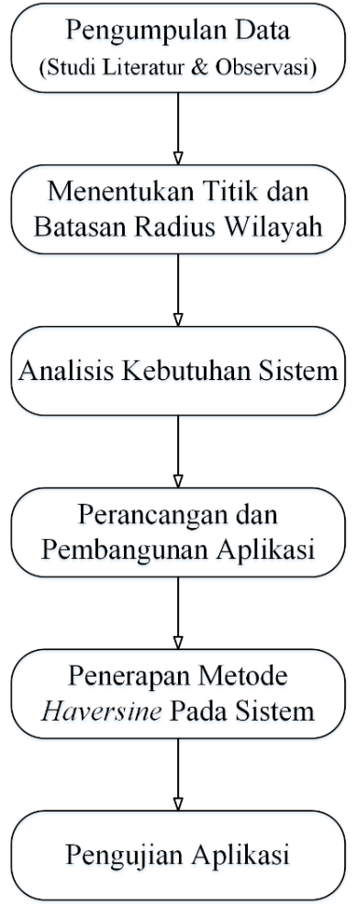

Gambar 1 Tahapan Penelitian

1. *Pengumpulan Data*

Pengumpulan data merupakan tahapan pertama yang penulis lakukan dalam penelitian ini. Data yang didapatkan merupakan data yang dibutuhkan sesuai dengan kebutuhan penelitian melalui studi literatur di berbagai sumber seperti jurnal, buku, serta artikel yang berhubungan dengan penelitian dan observasi secara langsung di instansi.

1. *Menentukan Titik dan Batas Radius Wilayah*

Penentuan titik koordinat merupakan tahapan dimana penulis menetapkan titik koordinat pusat serta radius yang akan melingkupi wilayah pada titik pusat tersebut. Radius tersebut sebagai batas dari pengguna untuk dapat melakukan presensi pada sistem. Adapun titik pusat koordinat tersebut merupakan lokasi dari instansi pada penelitian yang penulis lakukan.

1. *Analisis Kebutuhan Sistem*

Tahapan ketiga merupakan tahapan dimana penulis menganalisis mengenai kebutuhan sistem yang di perlukan untuk sistem. Hal tersebut juga di dasarkan pada permasalahan penelitian yang penulis lakukan. Analisis kebutuhan sistem dilakukan agar penulis lebih mudah dalam melakukan proses pembuatan aplikasi karena sudah di persiapkan sebelumnya.

1. *Perancangan dan Pembangunan Aplikasi*

Tahapan ini merupakan proses penulis dalam pembangunan aplikasi mulai dari merancang sistem baik secara interface maupun dalam pengolahan datanya hingga proses *coding* dilakukan. Tahapan ini dilakukan pada saat proses analisis kebutuhan sistem telah selesai dilakukan atau sudah terpenuhi mengenai kebutuhan yang di perlukan dalam pembuatan aplikasinya.

1. *Penerapan Metode Haversine Pada Sistem*

Tahapan ini dilakukan pada saat penulis melakukan proses pembuatan aplikasi dengan menyisipkan metode ke dalam sistem. Metode *haversine* diterapkan ke dalam sistem untuk mengukur jarak antara titik pusat dengan pengguna aplikasi serta menentukan lebar radius dari titik pusat tersebut. Sehingga nantinya pengguna hanya dapat melakukan presensi pada wilayah radius itu saja. Adapun persamaan dari metode *haversine* itu sendiri ialah sebagai berikut:

$$∆lat=lat2-lat1$$

$$∆long= long2- long1$$

$a= \sin^{2} \left(\frac{∆lat}{2}\right)+cos\left(lat1\right)*cos\left(lat2\right)* \sin^{2}\left(\frac{∆long}{2}\right)$ (1)

$$c=2* \left(\sqrt{a}\right)$$

$$d=R*c$$

Sumber [5]

1. *Pengujian Aplikasi*

Tahapan ini merupakan proses akhir dari penelitian yang penulis lakukan. Proses pengujian aplikasi dilakukan dengan menggunakan metode *black box testing* dengan menguji fitur-fitur dan fungsional yang ada pada aplikasi yang telah dibuat, apakah berjalan dengan baik atau tidak. Apabila terdapat sistem yang tidak sesuai dengan fungsionalitas nya, maka perlu dilakukan evaluasi pada proses pembuatan aplikasi. Pengujian aplikasi dilakukan oleh beberapa karyawan yang ada di instansi Badan Pendapatan Daerah (BAPENDA) Kabupaten Sukabumi.

1. Hasil Dan Pembahasan
2. *Pengumpulan Data*

Pengumpulan data dilakukan dengan studi literatur dan observasi langsung ke tempat instansi yang menjadi lokasi penelitian. Studi literatur dilakukan dengan mengkaji beberapa sumber tentang pengetahuan atau gagasan pada sumber referensi tersebut [6]. Data yang di dapatkan melalui studi literatur berupa data atau informasi yang berkaitan dengan penelitian yang penulis lakukan. Data tersebut didapatkan dari beberapa sumber seperti jurnal, buku, serta artikel-artikel. Sedangkan untuk data yang dilakukan secara observasi merupakan data yang didapatkan langsung di tempat yang dijadikan sebagai lokasi penelitian. Observasi lapangan merupakan cara dalam pendekatan kontekstual dan media secara nyata dengan upaya dalam mengutamakan makna dari belajar itu sendiri [7]. Adapun data yang didapatkan penulis dari observasi lapangan tersebut berupa wilayah dari instansi tersebut sehingga dari informasi tersebut penulis dapat menentukan titik lokasi pusat dan luas radius yang akan di tentukan nantinya.

1. *Menentukan Titik dan Batas Radius Wilayah*

Berdasarkan observasi yang telah penulis lakukan, didapatkan data berupa titik koordinat dari lokasi instansi tersebut. Titik koordinat tersebut berada pada titik koordinat -6.982019493608288 untuk garis lintang selatan (latitude) dan titik koordinat 106.55497289652632 untuk garis bujur timur (*longitude*). Dari titik koordinat tersebut penulis menetapkan radius sejauh 10 meter yang menyesuaikan wilayah instansi tersebut. Berikut gambaran dari radius yang di tetapkan pada wilayah instansi tersebut.

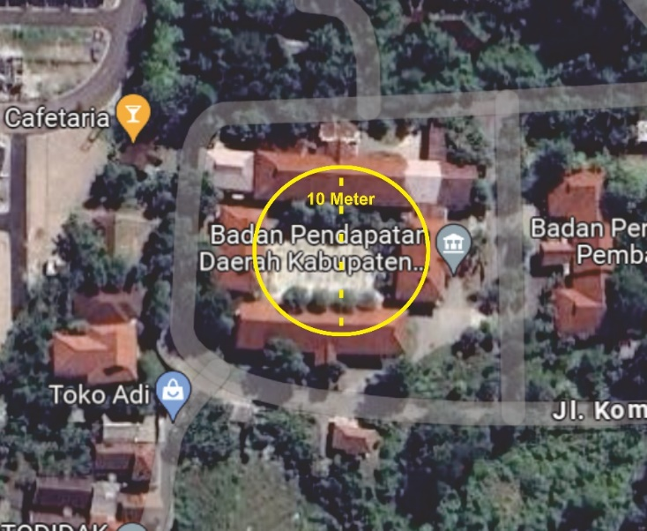

Gambar 2 Gambaran batas radius wilayah presensi

1. *Analisis Kebutuhan Sistem*

Analisis kebutuhan sistem merupakan hal-hal yang harus dipenuhi oleh sistem berdasarkan permasalahan yang terjadi [8]. Dalam hal ini terdapat dua bagian kebutuhan sistem yang di perlukan diantaranya:

* + - 1. Kebutuhan Fungsional

Kebutuhan fungsional meliputi beberapa hal yang dibutuhkan secara fungsionalitasnya dalam aplikasi tersebut [9]. Pada sistem yang akan dibuat, terdapat dua hak akses pengguna yang dapat mengakses aplikasi yaitu admin dan karyawan. Berikut merupakan kebutuhan fungsional dari kedua hak akses tersebut pada aplikasi.

* + - * 1. Admin

1. Admin dapat melakukan *login*
2. Admin dapat melihat statistik presensi yang telah dilakukan oleh karyawan
3. Admin dapat mengelola data karyawan
4. Admin dapat mengelola data jabatan
5. Admin dapat mengelola data jam kerja
6. Admin dapat mengelola data lokasi instansi
7. Admin dapat mengelola data libur nasional
8. Admin dapat mengelola data izin
9. Admin dapat mengelola data permohonan cuti
10. Admin dapat mengelola rekap data presensi karyawan
11. Admin dapat mengelola pengaturan informasi situs web presensi
12. Admin dapat mengelola data administrator
13. Admin dapat melakukan ubah data profil
14. Admin dapat melakukan *logout*
    * + - 1. Karyawan
15. Karyawan dapat melakukan *login*
16. Karyawan dapat melakukan presensi
17. Karyawan hanya dapat melakukan presensi di wilayah radius yang sudah ditetapkan
18. Karyawan melakukan foto selfie pada saat proses presensi
19. Karyawan dapat melakukan pengajuan izin kerja
20. Karyawan dapat melakukan pengajuan cuti
21. Karyawan dapat melihat histori presensi yang telah dilakukan
22. Karyawan dapat ubah data profil
23. Karyawan dapat melakukan *logout*
    * + 1. Kebutuhan Non Fungsional

Kebutuhan non fungsional merupakan kebutuhan yang berkaitan dengan apa saja yang digunakan oleh seseorang dalam pembuatan aplikasi [10]. Pada penelitian yang penulis lakukan, berikut merupakan beberapa kebutuhan non fungsional:

* + - * 1. Sistem Operasi Windows 11
        2. *Text Editor Visual Studio Code*
        3. XAMPP
        4. *Framework Bootstrap versi 7*

1. *Perancangan dan Pembangunan Aplikasi*

Tahapan ini merupakan proses penulis dalam melakukan perancangan dan pembuatan aplikasi sesuai dengan perancangan. Berikut merupakan implementasi dari aplikasi presensi yang telah di buat.

Halaman *login*

Halaman ini merupakan halaman untuk masuk kepada halaman sebagai hak akses pengguna sebagai karyawan atau admin sesuai dengan *email* dan *password* yang telah di isi pada *textbox* di halaman *login* tersebut. Berikut merupakan implementasi dari halaman *login*.

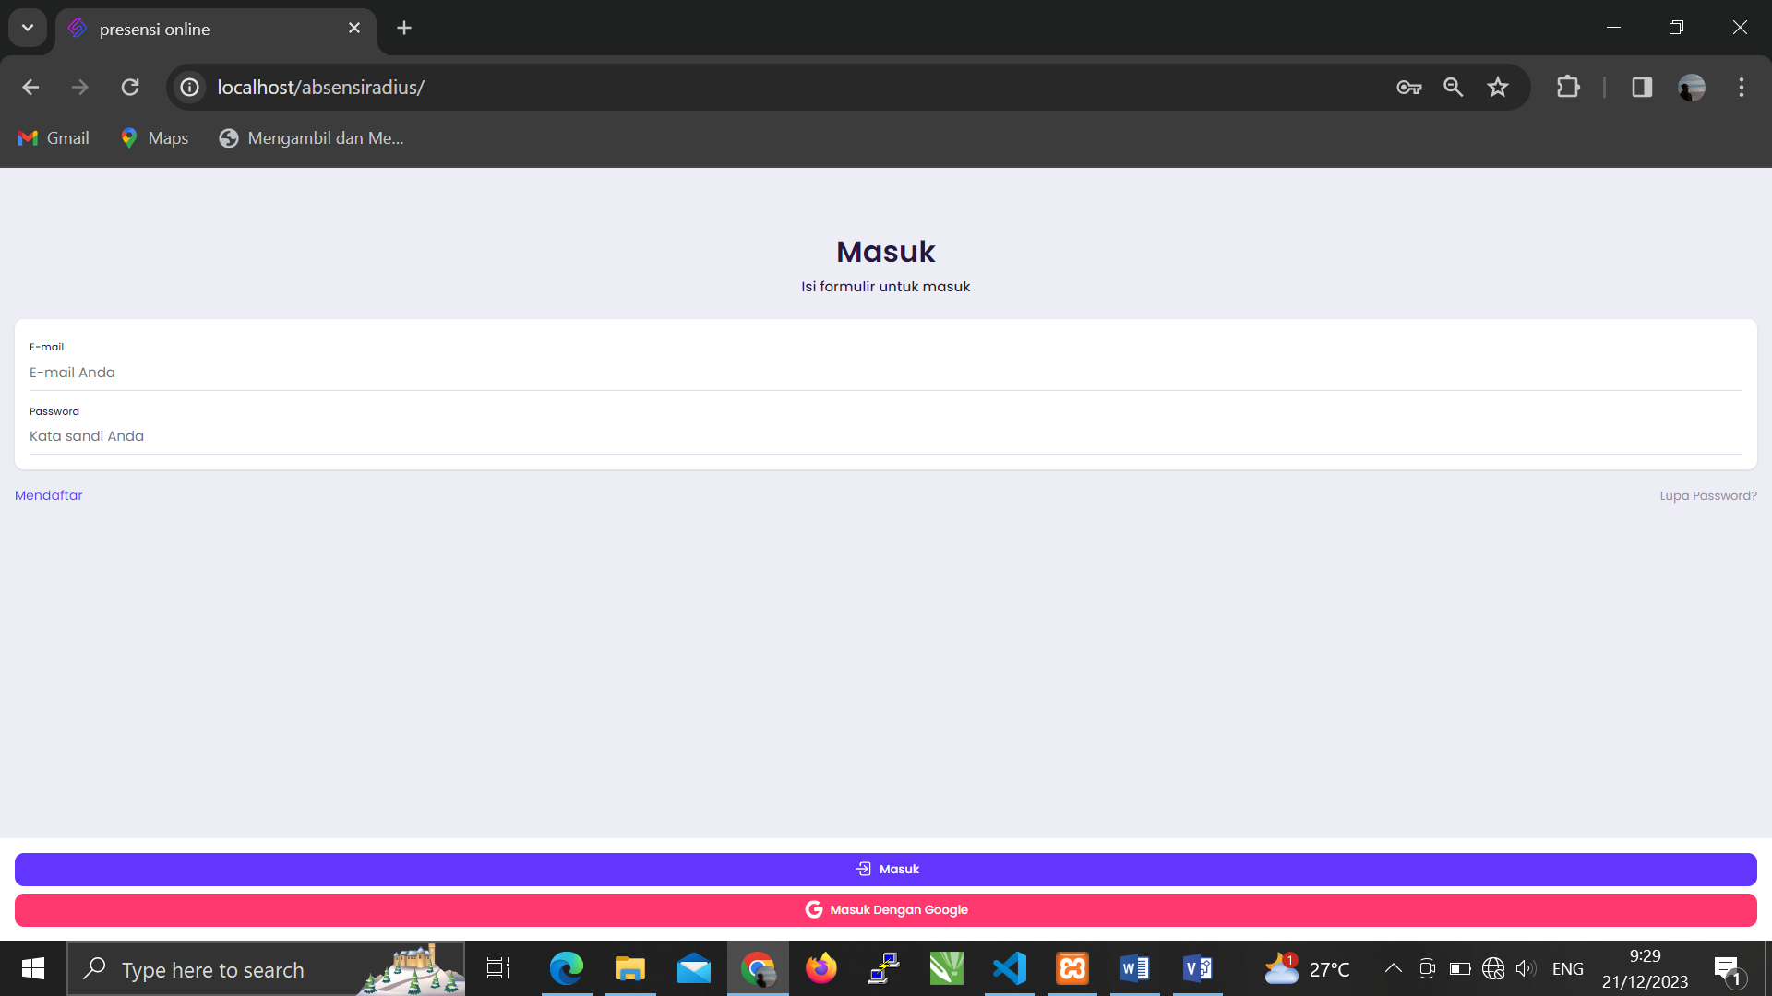

Gambar 3 Implementasi halaman *login*

Halaman *Dashboard* Karyawan

Halaman ini merupakan tampilan awal pengguna sebagai karyawan setelah melakukan *login.* Terdapat beberapa fitur yang ada di halaman *dashboard* seperti melakukan presensi masuk dan pulang, ubah data profil, serta melihat riwayat presensi yang telah dilakukan. Berikut merupakan implementasi dari halaman *dashboard* karyawan.

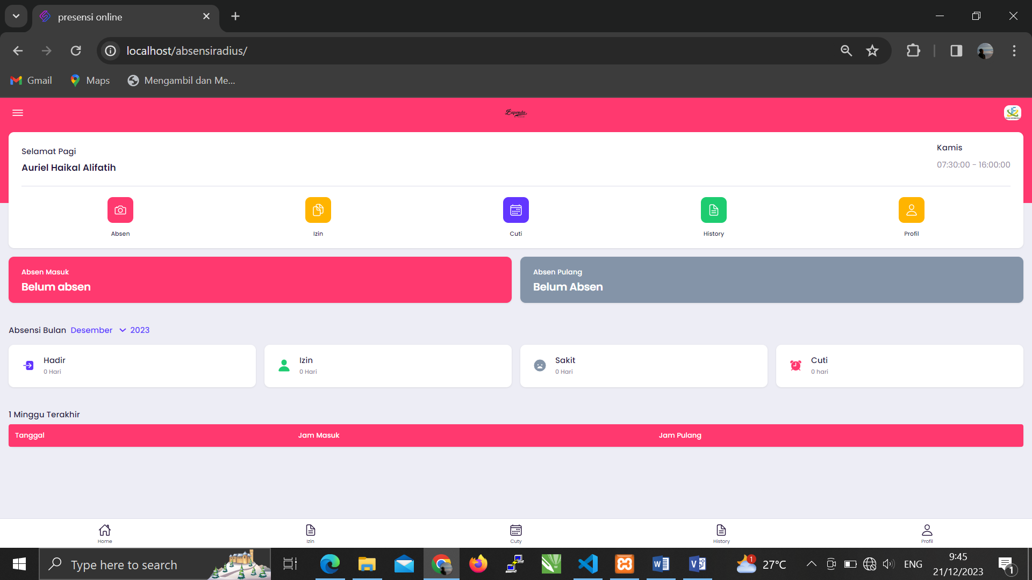

Gambar 4 Implementasi halaman *dashboard* karyawan

Halaman Absen Masuk dan Pulang

Halaman ini merupakan proses dimana karyawan melakukan presensi. Proses presensi hanya dapat dilakukan apabila pengguna berada di dalam radius yang telah di tentukan. Presensi dilakukan dengan melakukan foto selfie oleh pengguna. Hal tersebut dilakukan agar tidak adanya kecurangan oleh pengguna dalam melakukan presensi. Berikut merupakan implementasi dari halaman absen masuk dan pulang.

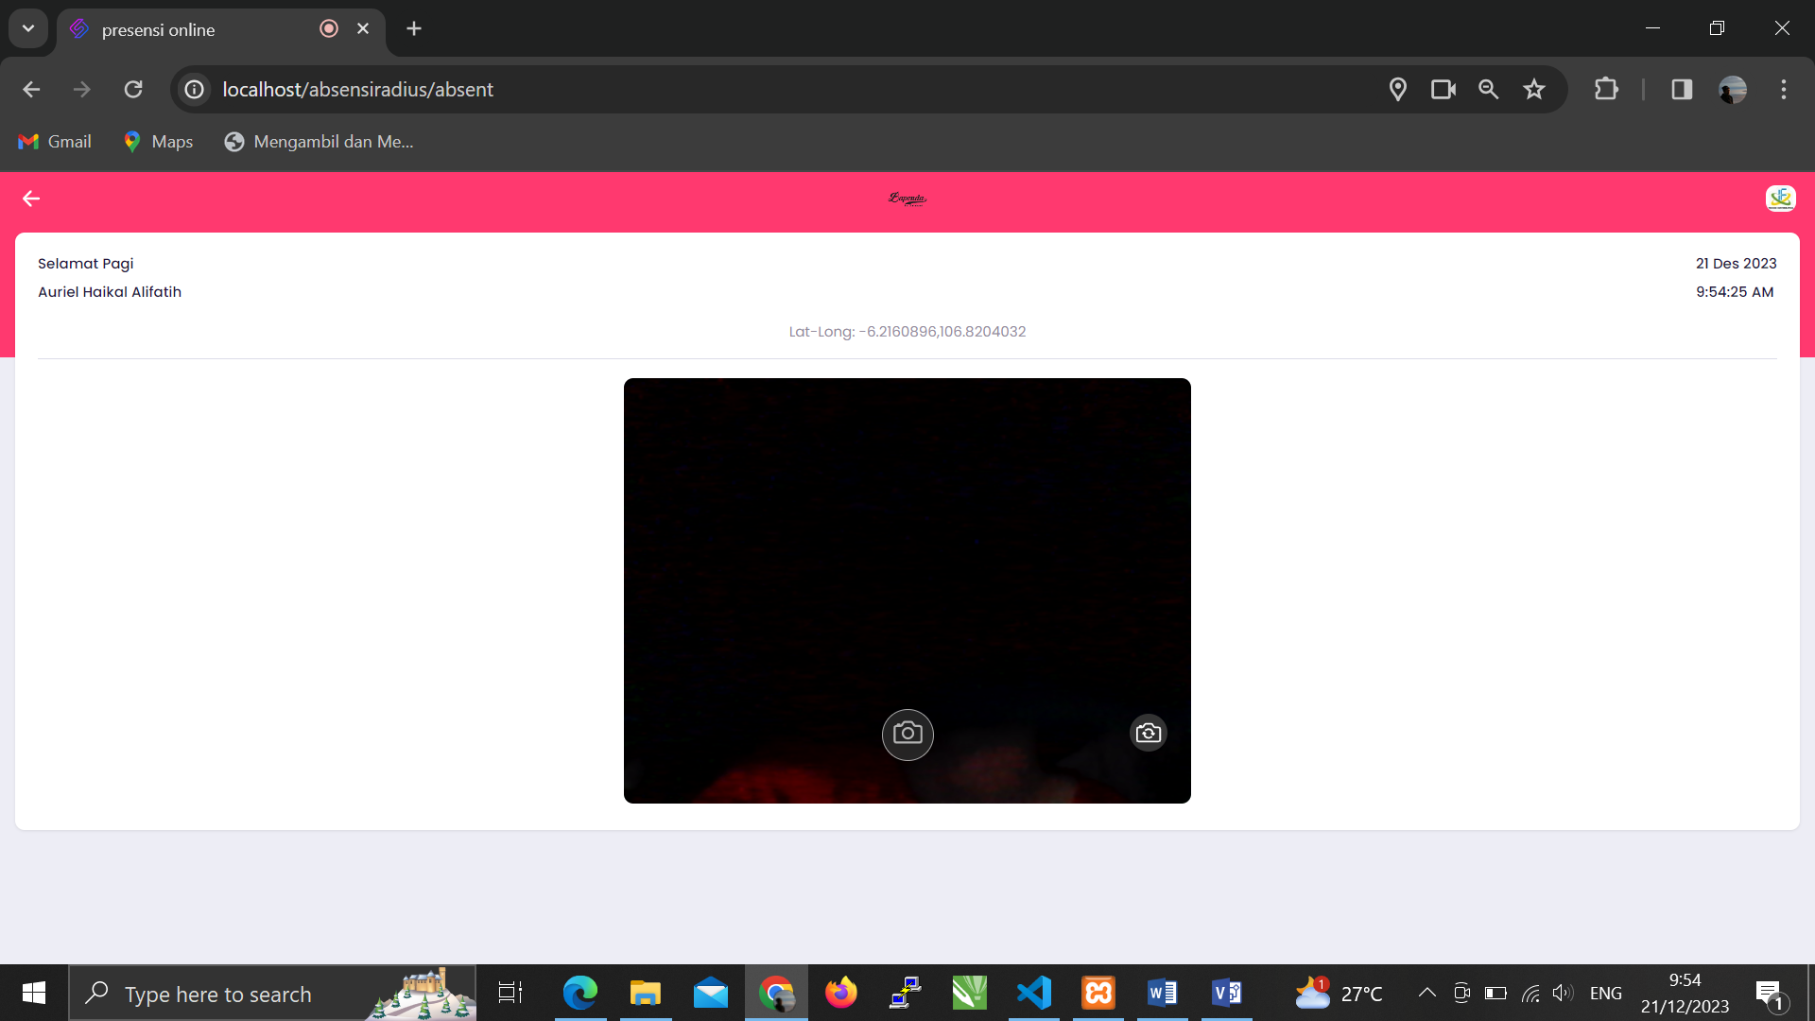

Gambar 5 Implementasi halaman absen masuk dan pulang

Halaman Pengajuan Izin

Karyawan dapat melakukan pengajuan izin pada halaman ini dengan mengatur tangga sesuai dengan tanggal berapa karyawan tersebut akan izin. Berikut merupakan implementasi halaman pengajuan izin.

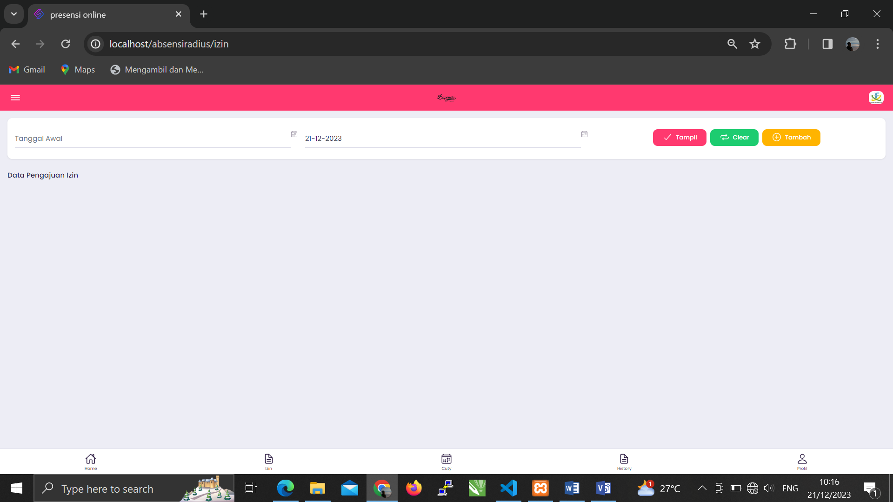

Gambar 6 Implementasi halaman pengajuan izin

Halaman Pengajuan Cuti

Pada halaman ini karyawan dapat melakukan pengajuan cuti sesuai dengan berapa hari karyawan tersebut akan cuti. Berikut implementasi dari halaman pengajuan cuti.

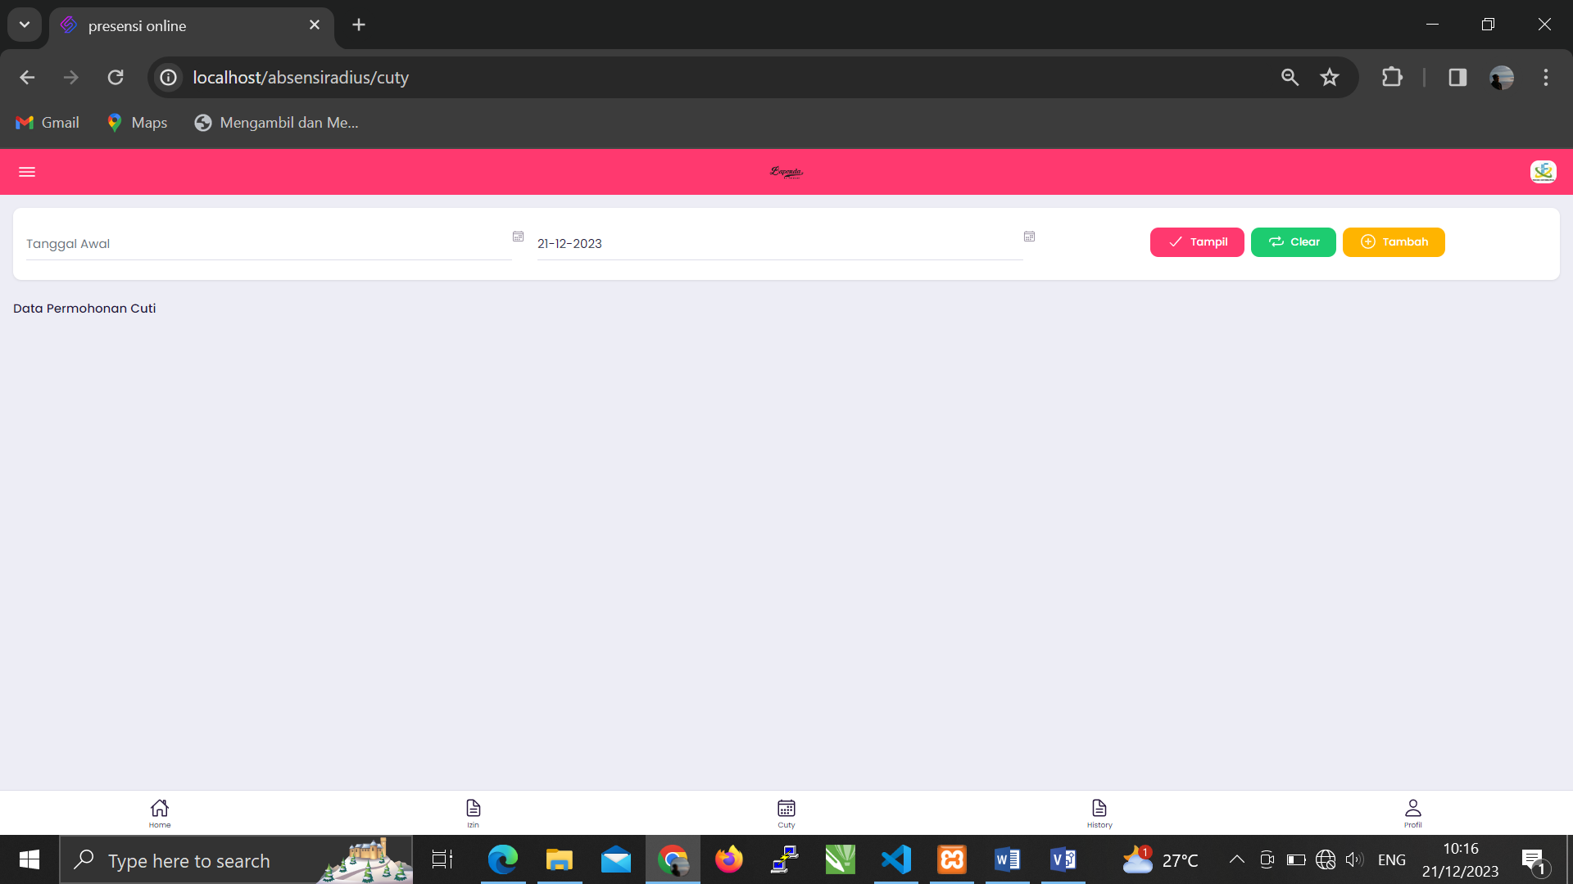

Gambar 7 Implementasi halaman pengajuan cuti

Halaman Riwayat Data Presensi Karyawan

Pada halaman ini karyawan dapat melihat riwayat presensi yang telah dilakukan. Berikut merupakan implementasi dari halaman riwayat data presensi karyawan.

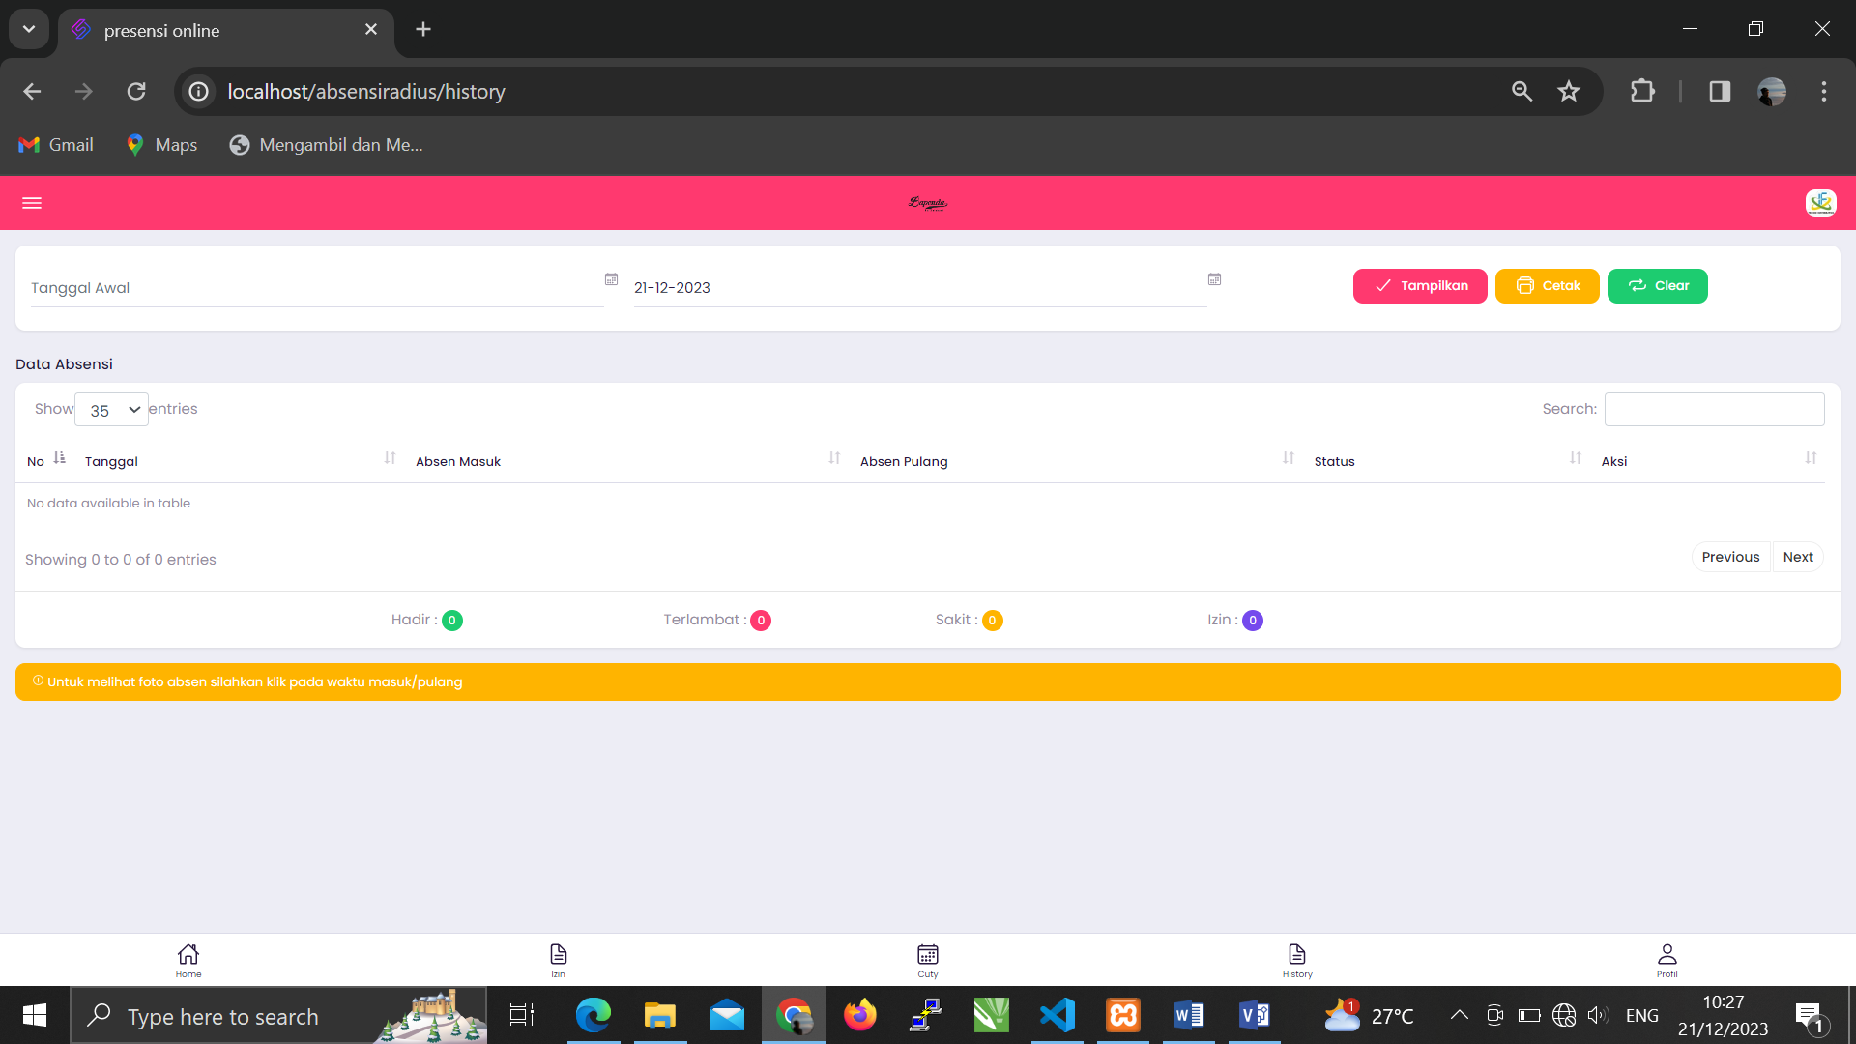

Gambar 8 Implementasi halaman riwayat data presensi karyawan

Halaman *dashboard* admin

Halaman ini merupakan halaman *dashboard* admin dimana pada halaman ini terdapat beberapa submenu yang dapat di akses dan di kelola oleh admin. Berikut merupakan implementasi halaman *dashboard* admin.

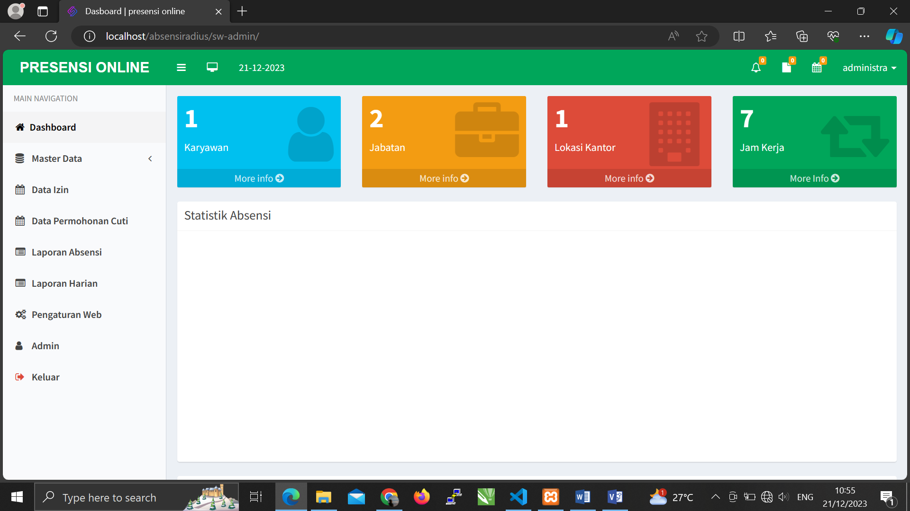

Gambar 9 Implementasi halaman *dashboard* admin

Halaman Data Lokasi

Admin dapat mengelola lokasi dari instansi tersebut. Pada halaman ini juga admin dapat mengatur radius yang di inginkan sesuai dengan kebutuhan instansi. Radius tersebut tentunya sebagai batas untuk pengguna aplikasi agar dapat melakukan proses presensi.

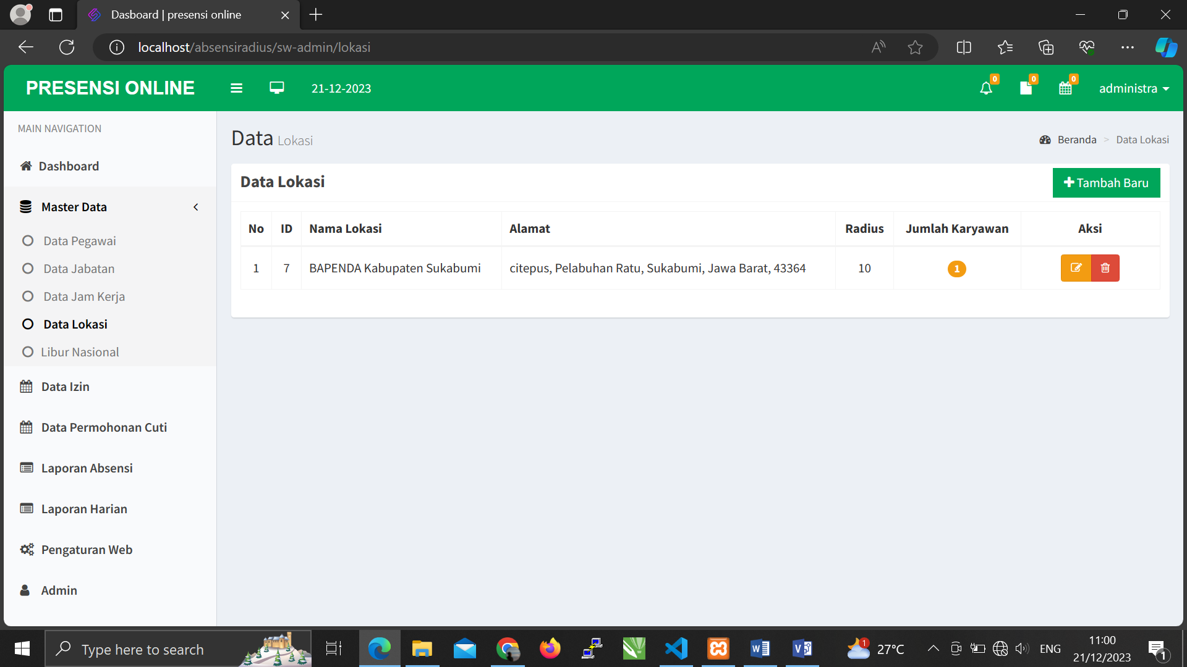

Gambar 10 Implementasi halaman data lokasi

Halaman Rekap Data Presensi

Halaman ini merupakan halaman yang berisi rekap data presensi yang telah dilakukan oleh karyawan. Berikut merupakan implementasi dari halaman rekap data presensi karyawan.

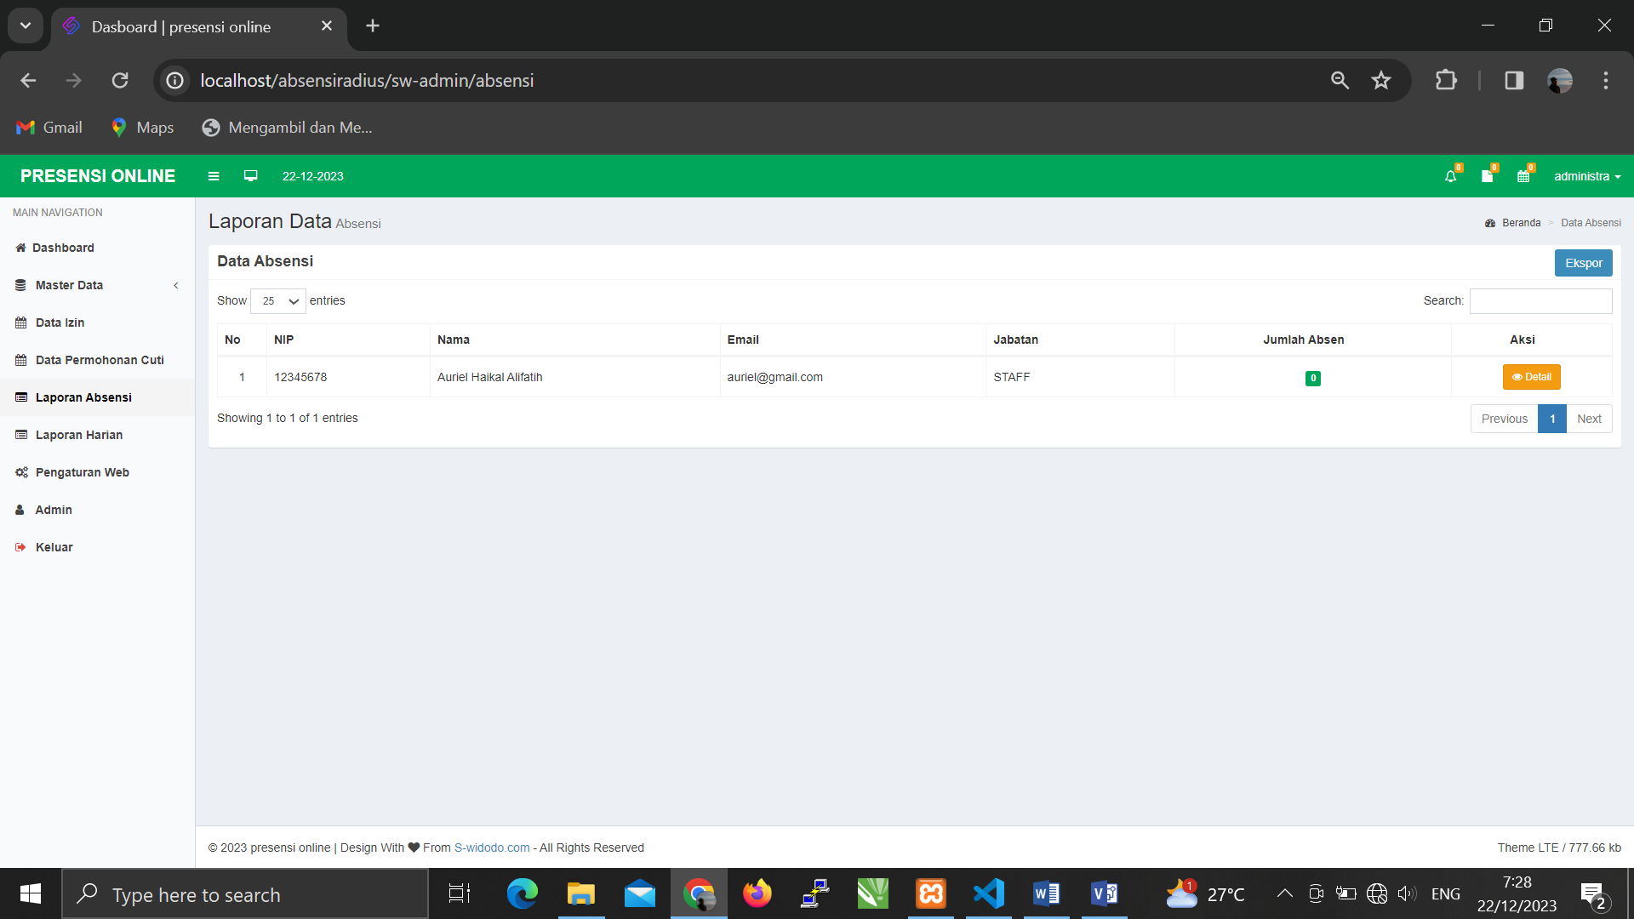

Gambar 11 Implementasi halaman rekap data presensi

1. *Penerapan Metode Haversine Pada Sistem*

Metode *haversine* diterapakan pada sistem berfungsi sebagai pengukuran jarak dari titik pusat dengan posisi pengguna serta penentuan radius sebagai batas dalam melakukan proses presensi. Radius merupakan wilayah yang bentuknya bisa berupa lingkaran sebagai wilayah untuk mengkoneksikan satu sama lain [11]. Radius yang di tetapkan dalam hal ini yaitu sejauh 10 meter. Sebagai contoh dari perhitungan *haversine*, mengasumsikan dua lokasi antara lokasi A (posisi kantor BAPENDA) dengan lokasi B (posisi pengguna). Titik koordinat lokasi A yaitu (-6.981920, 106.554978) sedangkan titik koordinat untuk posisi B yaitu (-6.981920, 106.554978). Berikut merupakan proses perhitungan jarak dari kedua titik koordinat tersebut.

Mengubah titik koordinat ke dalam bentuk radian.

Titik koordinat lokasi A

1. Lintang selatan (*latitude*)

φx = titik koordinat * r / 180

φx = -6.981921 * 3.14159265359 / 180

φx = -0.12185750956414

1. Bujur timur (*longitude*)

λx = titik koordinat * r / 180

λx = 106.555221 * 3.14159265359 / 180

λx = 1.85973944164033

Titik Koordinat lokasi B

1. Lintang selatan (*latitude*)

φy = titik koordinat * r / 180

φy = -6.982122 * 3.14159265359 / 180

φy = -0.121861017675940

1. Bujur timur (*longitude*)

λy = titik koordinat * r / 180

λy = 106.555172 * 3.14159265359 / 180

λy = 1.85973858642899

Menentukan hasil ∆φ = φx – φy

∆φ = φx – φy

∆φ = -0.12185750956414 – (-0.121861017675940)

∆φ = 0.00000350811180

Menentukan hasil ∆λ = λx – λy

∆λ = λx – λy

∆λ = 1.85973944164033 - 1.85973858642899

∆λ = 0.00000085521133

Melakukan perhitungan jarak dengan metode *haversine*

$$a= \sin^{2} \left(\frac{∆φ}{2}\right)+cos\left(φx\right)*cos\left(φy\right)* \sin^{2}\left(\frac{∆λ}{2}\right)$$

$$a= \sin^{2} \left(\frac{0.00000350811180}{2}\right)+cos\left(-0.12185750956414 \right)$$

$$*cos\left(-0.121861017675940\right)* \sin^{2}\left(\frac{0.00000085521133}{2}\right)$$

$$a=0.00040150810497$$

Menghitung nilai perpotongan sumbu

$c=2* \left(\sqrt{a}\right)$

$$c=2* \left(\sqrt{0.00040150810497}\right)$$

$$c=0.04007533430780$$

Menghitung nilai jarak (d)

$$d=R*c$$

$$d=6371* 0.04007533430780$$

$d=$ 255.323962408403

Berdasarkan hasil dari perhitungan jarak antara lokasi A dengan lokasi B dengan menggunakan metode *haversine* tersebut, diperoleh hasil 255.323962408403 meter. Sehingga dengan jarak tersebut, pengguna yang berada pada lokasi B berada jauh di luar dari radius yang telah ditentukan. Sehingga pada aplikasi, pengguna tidak akan dapat melakukan proses presensi.

1. *Pengujian Aplikasi*

Pengujian aplikasi dilakukan dengan menggunakan metode *black box testing* dimana hal tersebut untuk menguji fungsionalitas dari aplikasi yang telah dibuat [12]. Pengujian aplikasi dilakukan oleh beberapa karyawan yang ada di instansi Badan Pendapatan Daerah (BAPENDA) Kabupaten Sukabumi. Berikut hasil dari pengujian aplikasi yang telah dilakukan.

TABEL 1  
Pengujian Aplikasi

|  |  |  |
| --- | --- | --- |
| No | Fungsi yang Diuji | Hasil Pengujian |
| 1 | *Login* | Berhasil |
| 2 | Karyawan melakukan presensi masuk dan pulang | Berhasil |
| 3 | Fitur kamera pada saat proses presensi | Berhasil |
| 4 | Deteksi jarak dari titik pusat dengan posisi pengguna | Berhasil |
| 5 | Admin kelola data karyawan | Berhasil |
| 6 | Admin kelola data jabatan | Berhasil |
| 7 | Admin kelola data jam kerja | Berhasil |
| 8 | Admin kelola data lokasi | Berhasil |
| 9 | Admin kelola data libur nasional | Berhasil |
| 10 | Admin kelola data presensi karyawan | Berhasil |
| 11 | Admin kelola pengaturan | Berhasil |
| 12 | Admin kelola data administrator | Berhasil |
| 13 | *Logout* | Berhasil |

1. Simpulan

Berdasarkan hasil dari penelitian yang telah dilakukan, bahwa. Proses presensi yang dilakukan oleh karyawan pada instansi Badan Pendapatan Daerah (BAPENDA) Kabupaten Sukabumi pada awalnya dilakukan secara konvensional, saat ini karyawan dapat melakukan proses presensi secara *online* dengan mudah. Penerapan metode *haversine* dalam sistem dapat bekerja dengan baik sesuai dengan fungsinya. Hal tersebut dibuktikan dengan pengujian pada aplikasi oleh karyawan dimana karyawan melakukan proses presensi di dalam wilayah radius yang telah di tentukan. Pada pengujian tersebut, karyawan dapat melakukan proses presensi dengan baik. Pengujian selanjutnya dilakukan oleh karyawan di luar dari radius yang telah di tentukan. Hasil dari pengujian tersebut, karyawan tidak dapat melakukan proses presensi dikarenakan pengguna berada di luar radius yang telah di tentukan. Adapun luas radius yang di tentukan tersebut yaitu 10 meter. Dengan demikian, aplikasi presensi dengan menerapkan metode *haversine* pada sistem dapat bekerja dengan baik sebagaimana fungsinya.

Ucapan Terima Kasih

*Alhamdulillah,* segala puji bagi Allah Subhanahu Wa Ta’ala atas rahmat dan karunia yang diberikan sehingga penulis dapat menyelesaikan penelitian yang penulis lakukan. Selesainya penelitian ini tentunya tidak terlepas dari bantuan dan doa dari orang-orang terdekat serta beberapa pihak. Oleh sebab itu penulis mengucapkan banyak terimakasih atas doa dan bantuannya terutama pada instansi Badan Pendapatan Daerah (BAPENDA) Kabupaten Sukabumi serta Universitas Muhammadiyah Sukabumi.

Daftar Pustaka

[1] S. Rosalin, K. S. Rahayu, R. B. Utami, L. Edityastono, and R. Yuliawan, *Administrasi Perkantoran Berbasis Teknologi Informasi*, Pertama. Malang: UB Press, 2022.

[2] A. Imran, *Manajemen Peserta Didik Berbasis Sekolah*. Bumi Aksara, 2023.

[3] A. N. Fazari, Ramadiani, and H. R. Hatta, “Pencarian Jarak Terdekat Dokter Praktek Menggunakan Metode Haversine,” *Pros. Semin. Nas. Ilmu Komput. dan Teknol. Inf.*, vol. Vol 5 No 1, no. September, pp. 3–9, 2020.

[4] T. R. Ramadhini, F. Ariany, A. Jayadi, N. Penulis, K. : Tasya, and R. Ramadhini, “Sistem Informasi Presensi Karyawan Berbasis Android (Studi Kasus: Asuransi Panin Dai-Ichi Life),” vol. 4, no. 1, pp. 81–88, 2023, [Online]. Available: https://doi.org/10.33365/jtsi.v4i1.2443

[5] H. Sidiq and D. Satria, “Implementasi Algoritma Haversine Pada Absensi Kepegawaian Berbasis Android,” vol. 3, no. 1, pp. 120–126, 2022.

[6] M. Pusparani, “Faktor Yang Mempengaruhi Kinerja Pegawai (Suatu Kajian Studi Literatur Manajemen Sumber Daya Manusia),” *J. Ilmu Manaj. Terap.*, vol. 2, no. 4, pp. 534–543, 2021, doi: 10.31933/jimt.v2i4.466.

[7] A. Puspita, S. Utaya, and I. N. Ruja, “Pengaruh Model Pembelajaran Inkuiri Berbasis Obervasi Lapangan Terhadap Kemampuan Berfikir Analitis,” *J. Pendidik.*, vol. 3, pp. 468–474, 2018.

[8] A. R. Adiguna, M. C. Saputra, and F. Pradana, “Analisis dan Perancangan Sistem Informasi Manajemen Gudang pada PT Mitra Pinasthika Mulia Surabaya,” *J. Pengemb. Teknol. Inf. dan Ilmu Komput.*, vol. 2, no. 2, pp. 612–621, 2018.

[9] L. Setiyani and E. Tjandra, “Analisis Kebutuhan Fungsional Aplikasi Penanganan Keluhan Mahasiswa Studi Kasus: Stmik Rosma Karawang,” *J. Inov. Pendidik. dan Teknol. Inf.*, vol. 2, no. 1, pp. 8–17, 2021, doi: 10.52060/pti.v2i01.465.

[10] A. Aulia Aziiza and A. Nur Fadhilah, “Analisis Metode Identifikasi dan Verifikasi Kebutuhan Non Fungsional,” *Appl. Technol. Comput. Sci. J.*, vol. 3, no. 1, pp. 13–21, 2020, doi: 10.33086/atcsj.v3i1.1623.

[11] Haris Abdul Hadi, Iin, Gifthera Dwilestari, Ahmad Faqih, and Nisa Dienwati Nuris, “Manajemen Authentifikasi User Menggunakan Metode Radius Server pada RS Jantung Hasna Medika,” *KOPERTIP J. Ilm. Manaj. Inform. dan Komput.*, vol. 6, no. 2, pp. 34–41, 2022, doi: 10.32485/kopertip.v6i2.133.

[12] A. Fahrezi, F. N. Salam, G. M. Ibrahim, R. R. Syaiful, and A. Saifudin, “Pengujian Black Box Testing pada Aplikasi Inventori Barang Berbasis Web di PT. AINO Indonesia,” *J. Ilmu Komput. dan Pendidik.*, vol. 1, no. 1, pp. 1–5, 2022, [Online]. Available: https://journal.mediapublikasi.id/index.php/logic